**TRƯỜNG ĐẠI HỌC CÔNG THƯƠNG TP. HCM**

**KHOA CÔNG NGHỆ THÔNG TIN**

**BÁO CÁO MÔN: XỬ LÍ ẢNH**

**ĐỀ TÀI: XỬ LÍ ẢNH HÌNH THÁI**

***THÀNH PHỐ HỒ CHÍ MINH, NĂM 2024***

**TRƯỜNG ĐẠI HỌC CÔNG THƯƠNG TP. HCM**

**KHOA CÔNG NGHỆ THÔNG TIN**

**BÁO CÁO MÔN: XỬ LÍ ẢNH**

**ĐỀ TÀI: XỬ LÍ ẢNH HÌNH THÁI**

**Lớp danh nghĩa: 12DHTH14**

**TKB chính thức: Thứ 2 – Tiết 4_6**

**GVHD: Trần Đình Toàn**

**Sinh viên thực hiện:**

**Phạm Hồ Đăng Huy**

***THÀNH PHỐ HỒ CHÍ MINH, NĂM 2024***

|  |  |  |  |  |
| --- | --- | --- | --- | --- |
| **MSSV** | **Họ Tên** | **Nhiệm Vụ Hàng Tuần** | **Kết Quả** | **GV đánh giá** |
| 2001215828 | Phạm Hồ Đăng Huy | Tìm hiểu và cài đặt | Hoàn Thành |  |

LỜI CẢM ƠN

Lời nói đầu tiên cho phép em – Phạm Hồ Đăng Huy cùng các cộng sự gửi lời cảm ơn đến thầy Trần Đình Toàn, hiện đang là giảng viên - người hướng dẫn chúng em để hoàn thiện đề tài báo cáo này.

Đề án này được hoàn thành dưới sự hướng dẫn một cách chi tiết và khoa học của thầy Trần Đình Toàn. Nhóm chúng em xin được bày tỏ lòng biết ơn sâu sắc đến thầy Trần Đình Toàn – người đã tận tình giúp nhóm chúng tôi nâng cao kiến thức và tác phong làm việc bằng tất cả sự mẫu mực của một người giảng viên và tinh thần trách nhiệm của người làm khoa học. Đồng thời, thầy cũng là người đã hỗ trợ nhóm chúng tôi và cho chúng tôi nhiều ý kiến đóng góp quý giá để giúp nhóm có thể hoàn thành luận án một cách hoàn thiện nhất.

Kế đến, nhóm chúng em cũng xin cảm ơn quý thầy cô giáo trường Đại Học Công Thương TP. Hồ Chí Minh đã giảng dạy và truyền đạt những kiến thức, kinh nghiệm và kỹ năng nền tảng cốt lõi vô cùng bổ ích để cho nhóm em làm đề án hiệu quả.

Hơn thế nữa, nhóm chúng em xin gửi lời cảm ơn chân thành đến Ban giám hiệu trường Đại Học Công Thương TP. Hồ Chí Minh đã giúp đỡ và tạo mọi điều kiện thuận lợi cho nhóm có việc học tập và nghiên cứu của nhóm.

Nhóm em xin chúc thầy luôn luôn mạnh khỏe và hạnh phúc!

Nhóm Trưởng

(Ký tên)

Phạm Hồ Đăng Huy

MỤC LỤC HÌNH ẢNH

Hình 1. Structuring Elements 2

Hình 2. Ví dụ minh họa Hits và Fits 2

Hình 3. Các trường hợp Hits Fits 3

Hình 4. Ví dụ bài tập xác định trường hợp 4

Hình 5. Ví dụ minh họa phép Co Ảnh 5

Hình 6. Ví dụ Co Ảnh (1) 6

Hình 7. Ví dụ Co Ảnh (2) 6

Hình 8. Ví dụ Co Ảnh (3) 7

Hình 9. Ứng dụng Co Ảnh (1) 7

Hình 10. Ứng dụng Co Ảnh (2) 8

Hình 11. Minh họa Giãn Ảnh 9

Hình 12.Ví dụ Giãn Ảnh (1) 9

Hình 13. Ví dụ Giãn Ảnh (2) 10

Hình 14. Ví dụ Giãn Ảnh (3) 10

Hình 15. Minh họa Trích Biên 11

Hình 16. Minh họa Làm Đầy Nền 12

Hình 17. Trích các thành phần liên thông bằng WaterShed Tranformation 13

Hình 18. Minh họa Bao Lồi 14

Hình 19. Bao lồi bằng Convex Hull 14

Hình 20. Bao lồi bằng thuật toán Alpha Shape 15

MỤC LỤC

LỜI CẢM ƠN ii

MỤC LỤC HÌNH ẢNH iii

MỤC LỤC iv

CHƯƠNG I. GIỚI THIỆU 1

1. Lý do chọn đề tài 1

2. Mục tiêu của báo cáo 1

CHƯƠNG II. XỬ LÍ ẢNH HÌNH THÁI 2

1. Kiến thức nền 2

1.1. Các phần tử có cấu trúc (Structuring Elements) 2

1.2. Hits và Fits 2

1.3. Các phép xử lý hình thái cơ bản 4

2. Biến đổi ảnh 5

2.1. Phép co ảnh 5

*2.1.1.* Khái niệm 5

*2.1.2.* Mục đích 5

*2.1.3.* Ví dụ 5

*2.1.4.* Ứng dụng 7

2.2. Phép giãn ảnh 8

*2.2.1.* Khái niệm 8

*2.2.2.* Mục đích 8

*2.2.3.* Ví dụ 9

3. Một số thuật toán hình thái cơ bản 11

3.1. Trích biên: 11

*3.1.1.* Khái niệm: 11

*3.1.2.* Các thuật toán thường dùng 11

3.2. Làm đầy miền 12

*3.2.1.* Khái niệm: 12

*3.2.2.* Các thuật toán thường dùng 12

3.3. Trích các thành phần liên thông 13

*3.3.1.* Khái niệm: 13

*3.3.2.* Các thuật toán thường dùng 13

3.4. Bao lồi 14

*3.4.1.* Khái niệm 14

*3.4.2.* Các thuật toán thường dùng 14

3.5. Các hàm hình thái trong OpenCV 15

*3.5.1.* Co ảnh (Erosion) 15

*3.5.2.* Giãn ảnh (Dilation) 16

*3.5.3.* Opening 16

*3.5.4.* Closing 16

*3.5.5.* Gradient 16

*3.5.6.* Top Hat 16

*3.5.7.* Black Hat 16

CHƯƠNG III. KẾT LUẬN 17

TÀI LIỆU THAM KHẢO 18

1. GIỚI THIỆU

Trong thế giới ngày nay, ứng dụng của xử lý ảnh đã trở nên không thể phủ nhận. Trong lĩnh vực này, Xử lý ảnh hình thái đóng vai trò quan trọng trong việc phân tích và trích xuất thông tin từ các hình ảnh, từ việc nhận dạng vật thể đến phát hiện biên, và nhiều ứng dụng khác.

* 1. Lý do chọn đề tài

Trong xử lý ảnh, “Xử lý ảnh hình thái” đóng vai trò quan trọng trong việc xác định hình dạng, cấu trúc và các đặc điểm khác của các vật thể trong hình ảnh. Việc hiểu và áp dụng các kỹ thuật xử lý ảnh hình thái không chỉ mang lại hiểu biết sâu rộng về các vật thể mà còn mở ra nhiều ứng dụng trong thực tiễn như nhận diện khuôn mặt, nhận dạng biển số xe, và kiểm tra chất lượng sản phẩm.

* 1. Mục tiêu của báo cáo

Mục tiêu của báo cáo này là cung cấp một cái nhìn tổng quan về “Xử lý ảnh hình thái”, bao gồm các phương pháp, kỹ thuật và ứng dụng. Giải thích cách các phương pháp xử lý ảnh hình thái được sử dụng để trích xuất thông tin từ hình ảnh và nhấn mạnh vào tầm quan trọng của chúng trong thực tiễn. Bằng cách này, giúp chúng ta hiểu rõ hơn về lý do tại sao “Xử lý ảnh hình thái” đóng vai trò quan trọng trong nhiều lĩnh vực ứng dụng khác nhau.

1. XỬ LÍ ẢNH HÌNH THÁI

Thuật toán xử lí ảnh hình thái được sử dụng để loại bỏ những khiếm khuyết được sử dụng trong bức ảnh sau khi được phân vùng và bổ sung thêm các thông tin bị mất cho bức ảnh.

* 1. Kiến thức nền
     1. Các phần tử có cấu trúc (Structuring Elements)

SEs là các mảng hoặc ma trận có cấu trúc được xác định bởi các giá trị 0 và 1.

Thông thường, các SEs có cấu trúc đối xứng và trọng tâm nằm ở giữa.

|  |  |  |
| --- | --- | --- |
| 0 | 1 | 0 |
| 1 | 1 | 1 |
| 0 | 1 | 0 |

|  |  |  |
| --- | --- | --- |
| 1 | 1 | 1 |
| 1 | 1 | 1 |
| 1 | 1 | 1 |

Hình 1. Structuring Elements

|  |  |  |  |  |
| --- | --- | --- | --- | --- |
| 0 | 0 | 1 | 0 | 0 |
| 0 | 1 | 1 | 1 | 0 |
| 1 | 1 | 1 | 1 | 1 |
| 0 | 1 | 1 | 1 | 0 |
| 0 | 0 | 1 | 0 | 0 |

* + 1. Hits và Fits

|  |  |  |  |  |  |  |  |
| --- | --- | --- | --- | --- | --- | --- | --- |
|  |  |  |  |  |  |  |  |
|  |  |  |  |  |  |  |  |
|  |  |  |  |  |  |  |  |
|  |  |  |  |  |  |  |  |
|  |  |  |  |  |  |  |  |
|  |  |  |  |  |  |  |  |
|  |  |  |  |  |  |  |  |
|  |  |  |  |  |  |  |  |

Hình 2. Ví dụ minh họa Hits và Fits

Các SEs được áp dụng lên các ô pixel trong bức ảnh, như hình vẽ trên với các ô được tô màu có giá trị là 1 và các ô không được tô màu có giá trị là 0.

Có hai trường hợp chính xảy ra khi áp dụng SEs:

* Fits (A): Fit xảy ra khi tất cả các pixel của SE trùng khớp với các pixel của bức ảnh.
* Hits (B): Hit xảy ra khi ít nhất một pixel của SE trùng khớp với pixel của ảnh.
* Miss (C): Miss xảy ra khi không có pixel nào của SE trùng khớp với pixel của ảnh.
* Tất cả các phép toán xử lí ảnh hình thái đều xử lí dựa trên hai trường hợp Hits và Fits.

Thông qua việc kết hợp các phần tử có cấu trúc và các trường hợp Hits và Fits, thuật toán xử lí ảnh hình thái có khả năng nhận diện và điều chỉnh các vùng cụ thể trong bức ảnh, từ đó cải thiện chất lượng và đồng đều hóa thông tin trên toàn bức ảnh.

|  |  |  |  |  |  |  |  |
| --- | --- | --- | --- | --- | --- | --- | --- |
|  |  |  |  |  |  |  |  |
|  |  |  |  |  |  |  |  |
|  |  |  |  |  |  |  |  |
|  |  |  |  |  |  |  |  |
|  |  |  |  |  |  |  |  |
|  |  |  |  |  |  |  |  |
|  |  |  |  |  |  |  |  |
|  |  |  |  |  |  |  |  |

Hình 3. Các trường hợp Hits Fits

Ví dụ

|  |  |  |
| --- | --- | --- |
| 1 | 1 | 1 |
| 1 | 1 | 1 |
| 1 | 1 | 1 |

|  |  |  |  |  |  |  |  |  |
| --- | --- | --- | --- | --- | --- | --- | --- | --- |
| 0 | 0 | 0 | 0 | 0 | 0 | 0 | 0 | 0 |
| 0 | 0 | 0 | 1 | 1 | 0 | 0 | 0 | 0 |
| 0 | 1 | 1 | 1 | 1 | 1 | 0 | 0 | 0 |
| 0 | 1 | 1 | 1 | 1 | 1 | 1 | 0 | 0 |
| 0 | 1 | 1 | 1 | 1 | 1 | 1 | 1 | 0 |
| 0 | 1 | 1 | 1 | 1 | 1 | 1 | 1 | 0 |
| 0 | 0 | 1 | 1 | 1 | 1 | 1 | 1 | 0 |
| 0 | 0 | 1 | 1 | 1 | 1 | 1 | 1 | 0 |
| 0 | 0 | 1 | 1 | 1 | 1 | 1 | 1 | 0 |
| 0 | 0 | 0 | 0 | 1 | 1 | 1 | 1 | 0 |
| 0 | 0 | 0 | 0 | 0 | 0 | 0 | 0 | 0 |

SEs 1

|  |  |  |
| --- | --- | --- |
| 0 | 1 | 0 |
| 1 | 1 | 1 |
| 0 | 1 | 0 |

Hình 4. Ví dụ bài tập xác định trường hợp

* Nhận xét:
  + Ở vị trí A, SEs 1 là Fits, SEs 2 là Fits.
  + Ở vị trí B, SEs 1 là Hits, SEs 2 là Fits.
  + Ở vị trí C, SEs 1 là Hits, SEs 2 là Miss.
    1. Các phép xử lý hình thái cơ bản

Phép xử lí ảnh hình thái cơ bản được thực hiện tương tự như các phép lọc không gian.

* Dịch chuyển Structuring Element (SE): SE được di chuyển qua tất cả các pixel của ảnh gốc để tạo ra một bức ảnh mới.
* Giá trị của các pixel mới được xác định dựa trên phép toán xử lý hình thái được áp dụng.

Hai phép toán cơ bản trong xử lí ảnh hình thái là:

* Co (erosion, shrink, reduce): Phép này làm giảm kích thước của các vùng trong bức ảnh bằng cách lọc bớt các pixel biên xung quanh vùng cần xử lý.
* Giãn (dilation, grow, expand): Phép này mở rộng kích thước của các vùng trong bức ảnh bằng cách thêm các pixel biên vào các vùng đã có.
  1. Biến đổi ảnh
     1. Phép co ảnh
        1. Khái niệm

Phép co của bức ảnh f bởi Structuring Elements (SEs) được biểu diễn bởi phép toán: .

Mô tả phép toán: Giả sử SEs đang ở vị trí Giá trị của pixel mới sau khi thực hiện phép toán được xác định như sau:

* + - 1. Mục đích
* Loại bỏ những pixel nhiễu cô lập
* Loại bỏ những pixel nhiễu xung quanh đối tượng giúp cho phần viền (cạnh) của đối tượng trở nên mịn hơn
* Loại bỏ lớp viền (cạnh) của đối tượng giúp đối tượng trở nên nhỏ hơn và đặt những pixel viền đó trở thành lớp nền của đối tượng
  + - 1. Ví dụ
* Ví dụ 1: Ảnh gốc sau khi lọc trở nên mịn và loại bỏ các thành phần nhiễu

Hình 5. Ví dụ minh họa phép Co Ảnh

* Ví dụ 2:

Chúng ta sử dụng một phần tử cấu trúc (SEs) và ảnh gốc đầu vào để thực hiện phép biến đổi.

Hình 6. Ví dụ Co Ảnh (1)

Mỗi điểm ảnh trung tâm được kiểm tra với SEs để xác định xem có phù hợp (Fits) hay không. Nếu phù hợp, giá trị của điểm ảnh sau khi biến đổi sẽ là 1; ngược lại, nó sẽ là 0.

Hình 7. Ví dụ Co Ảnh (2)

Kết quả cuối cùng của việc áp dụng phép co ảnh là một ảnh mới với các pixel đã được thay đổi tương ứng với việc thực hiện phép co.

Hình 8. Ví dụ Co Ảnh (3)

* + - 1. Ứng dụng
* Làm tách rời các đối tượng gần nhau

Hình 9. Ứng dụng Co Ảnh (1)

* + Ví dụ: Khi ta đưa ảnh vào xử lí, thì có thể máy sẽ không biết được hình nào là hình tròn, hình vuông thì khi co ảnh sẽ thu nhỏ được ảnh, giúp máy dễ dàng đọc ảnh hơn.
* Cắt bớt các phần dư thừa của đối tượng.

Hình 10. Ứng dụng Co Ảnh (2)

* + Ví dụ: Như ảnh trên ta muốn lấy hình tròn ta có thể dùng phép co ảnh để loại bỏ các phần thừa bên ngoài.
* Phép co hình có tác dụng thu nhỏ đối tượng.
  + 1. Phép giãn ảnh
       1. Khái niệm

Phép co của bức ảnh f bởi Structuring Elements (SEs) được biểu diễn bởi phép toán: .

Mô tả phép toán: Giả sử SEs đang ở vị trí Giá trị của pixel mới sau khi thực hiện phép toán được xác định như sau:

* + - 1. Mục đích
* Với những hình ảnh bị đứt nét có thể giúp nối liền ảnh lại.
* Với những pixel nhiễu xung quanh đối tượng sẽ trở thành viền của đối tượng.
* Giúp nổi bật đối tượng trong ảnh hơn.
  + - 1. Ví dụ
* 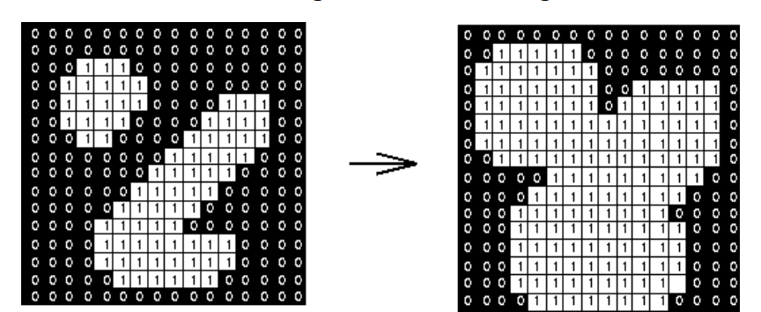Ví dụ 1:

Hình 11. Minh họa Giãn Ảnh

* Ví dụ 2:

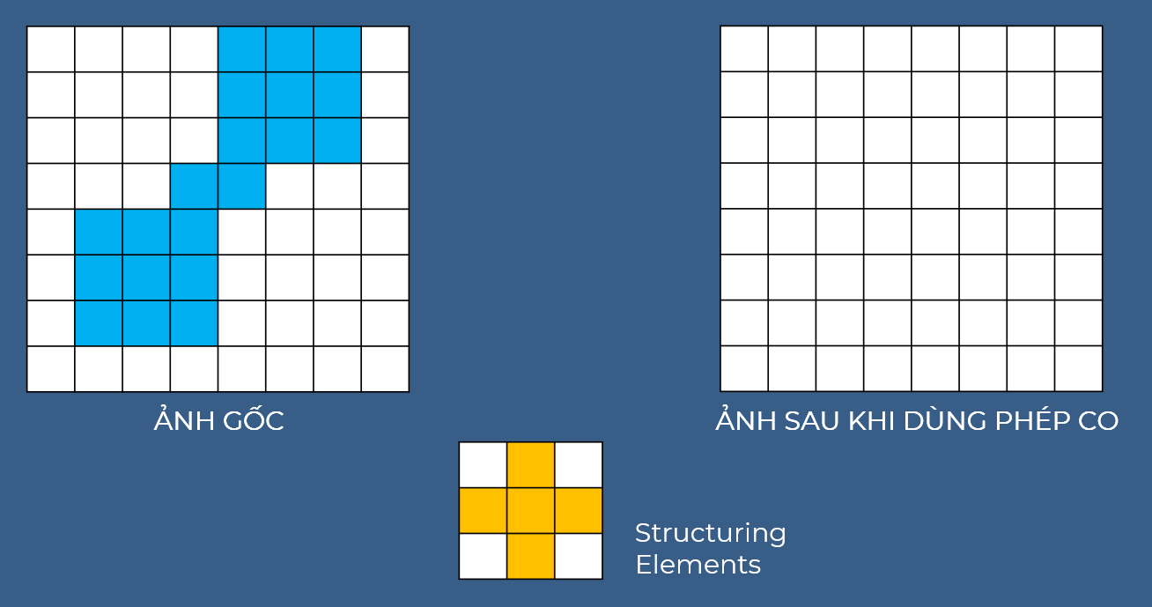Chúng ta sử dụng một phần tử cấu trúc (SEs) và ảnh gốc đầu vào để thực hiện phép biến đổi.

Hình 12.Ví dụ Giãn Ảnh (1)

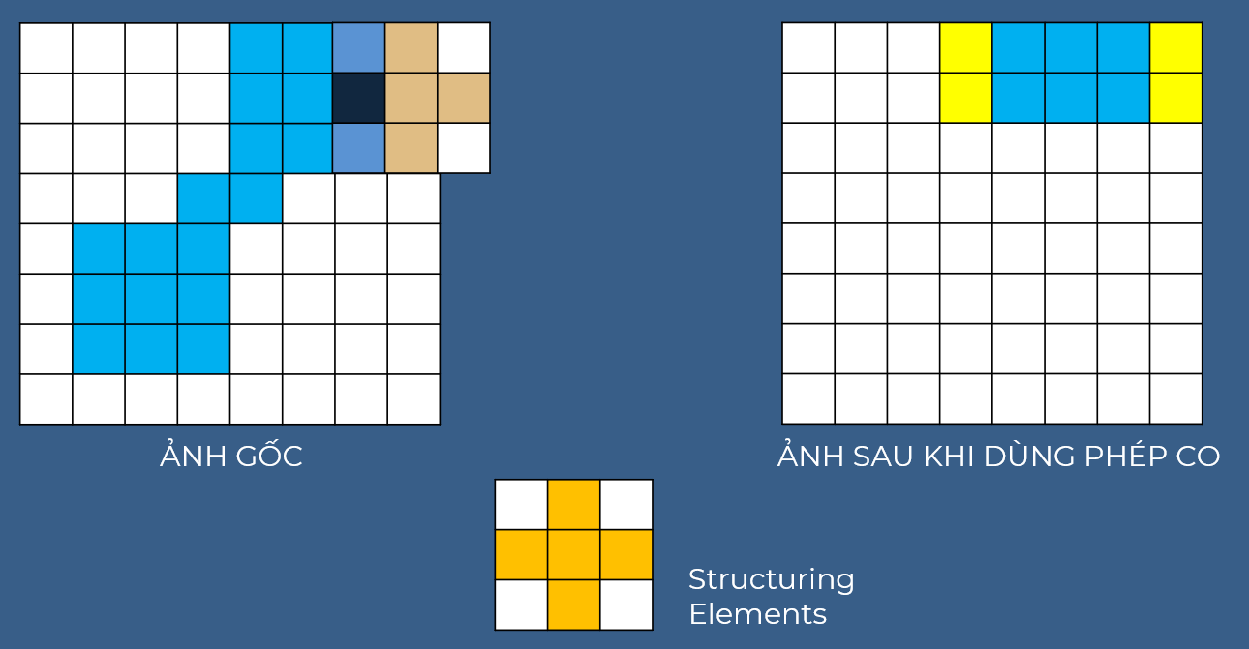Mỗi điểm ảnh trung tâm được kiểm tra với SEs để xác định xem có phù hợp (Hits) hay không. Nếu phù hợp, giá trị của điểm ảnh sau khi biến đổi sẽ là 1; ngược lại, nó sẽ là 0.

Hình 13. Ví dụ Giãn Ảnh (2)

Kết quả cuối cùng của việc áp dụng phép co ảnh là một ảnh mới với các pixel đã được thay đổi tương ứng với việc thực hiện phép giãn.

Hình 14. Ví dụ Giãn Ảnh (3)

* 1. Một số thuật toán hình thái cơ bản
     1. Trích biên:
        1. Khái niệm:

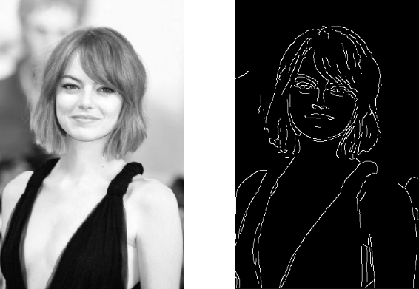Trích biên là quá trình nhằm xác định ranh giới hoặc biên giữa các vùng khác nhau trong một hình ảnh. Trong xử lí ảnh, nó thường được sử dụng để tách rời các đối tượng từ nền hoặc các phần tử khác trong hình ảnh. Phương pháp này thường dựa trên việc phát hiện các điểm cực đại của đạo hàm của hình ảnh để xác định các điểm biên.

Hình 15. Minh họa Trích Biên

* + - 1. Các thuật toán thường dùng

Canny Edge Detection: Canny Edge Detection là một trong những phương pháp phổ biến nhất cho trích biên trong xử lí ảnh. Nó bắt đầu bằng việc áp dụng bộ lọc Gauss để giảm nhiễu trong hình ảnh. Sau đó, gradient của hình ảnh được tính toán và các điểm cực đại trên gradient được xác định là các điểm biên. Cuối cùng, một phép lọc hysteresis được sử dụng để loại bỏ các điểm biên dư thừa và kết hợp các điểm biên liên tục thành các đường biên liền mạch.

Sobel Operator: Sobel Operator là một phương pháp khác sử dụng một bộ lọc gradient để phát hiện các điểm biên trong hình ảnh. Bộ lọc này thực hiện phép tích chập giữa hình ảnh và một bộ lọc gradient theo hai hướng (ngang và dọc). Sau đó, độ lớn của gradient tại mỗi điểm ảnh được tính toán và được sử dụng để xác định các điểm biên.

* + 1. Làm đầy miền
       1. Khái niệm:

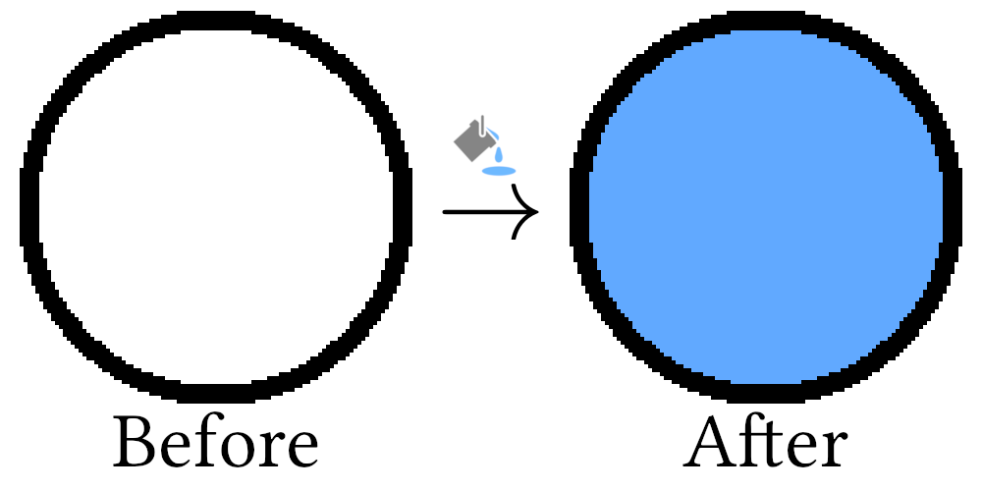Làm đầy miền là quá trình để điền vào các vùng trống trong hình ảnh một cách tự động dựa trên thông tin từ các vùng lân cận. Điều này thường được sử dụng để loại bỏ hoặc giảm thiểu các vùng nhiễu trong hình ảnh hoặc để phục hồi thông tin bị mất. Các phương pháp này thường dựa trên cơ sở của các nguyên lý như sự liên tục và sự tương đồng trong không gian màu hoặc không gian không gian.

Hình 16. Minh họa Làm Đầy Nền

* + - 1. Các thuật toán thường dùng

Algoritms Fill: Thuật toán lấp đầy là một phương pháp phổ biến để làm đầy miền trong hình ảnh. Một cách tiêu biểu là thuật toán flood-fill, nơi một vùng được điền bằng cách lấp đầy từ một điểm bắt đầu và mở rộng ra ngoài thông qua các điểm liền kề có màu giống hoặc tương tự.

Interpolation Methods: Các phương pháp nội suy như nội suy tuyến tính hoặc nội suy đa đa thức có thể được sử dụng để dự đoán giá trị của các điểm bị thiếu dữ liệu dựa trên các điểm xung quanh. Trong xử lí ảnh, nội suy thường được sử dụng để tái tạo các vùng bị mất do nhiễu hoặc sensor hoặc để mở rộng kích thước của hình ảnh một cách tự nhiên.

* + 1. Trích các thành phần liên thông
       1. Khái niệm:

Trích các thành phần liên thông là quá trình phân tách các vùng có liên kết hoặc tương tác trong hình ảnh. Điều này thường được sử dụng để phân loại các đối tượng hoặc đặc trưng trong hình ảnh. Các phương pháp này thường dựa trên việc xác định các kết nối giữa các điểm ảnh và xác định các nhóm liên thông dựa trên mối quan hệ này.

* + - 1. Các thuật toán thường dùng

Labeling Algorithms: Các thuật toán như thuật toán connected-component labeling thường được sử dụng để trích xuất các thành phần liên thông từ hình ảnh. Thuật toán này hoạt động bằng cách duyệt qua từng điểm ảnh trong hình ảnh và gắn nhãn cho mỗi vùng liên thông sao cho các điểm cùng nhãn liên tục với nhau.

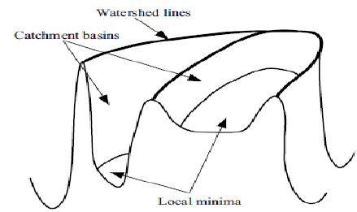Watershed Transformation: Watershed Transformation là một phương pháp khác được sử dụng để phân tách các vùng dựa trên biên giới và độ sâu trong hình ảnh. Nó tạo ra các vùng phân cách bằng cách sử dụng các điểm thấp nhất trên hình ảnh như là điểm bắt đầu cho các vùng khác nhau và xác định các ranh giới giữa các vùng dựa trên các điểm cao nhất trên hình ảnh.

Hình 17. Trích các thành phần liên thông bằng WaterShed Tranformation

* + 1. Bao lồi
       1. Khái niệm

Bao lồi là quá trình tạo ra một vùng hoặc đường bao lồi nhỏ nhất bao phủ tất cả các điểm trong một tập hợp. Trong ngữ cảnh xử lí ảnh, điều này thường được sử dụng để xác định hình dạng hoặc đường biên của các đối tượng trong hình ảnh. Phương pháp này thường dựa trên việc tìm ra các điểm biên của tập hợp và sử dụng chúng để xác định các điểm biên của bao lồi.

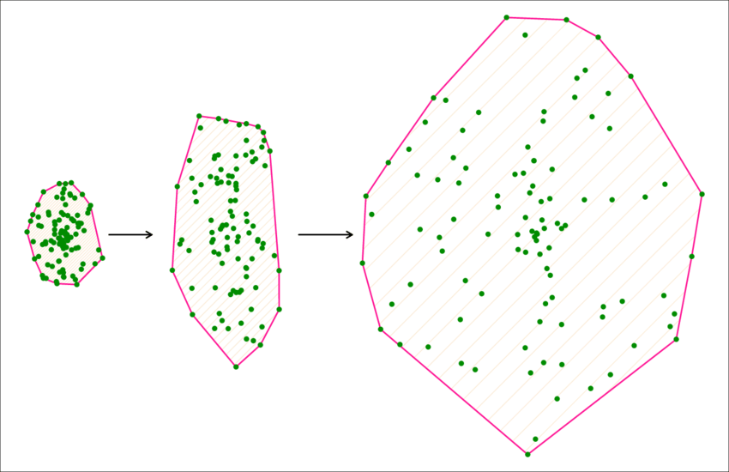

Hình 18. Minh họa Bao Lồi

* + - 1. Các thuật toán thường dùng

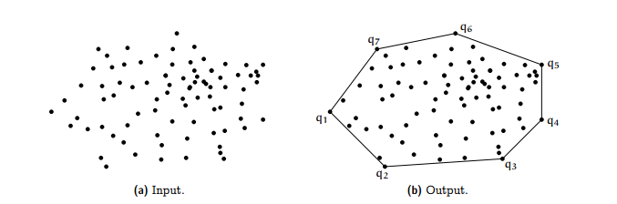Convex Hull Algorithm: Convex Hull Algorithm là một phương pháp phổ biến để xác định bao lồi của một tập hợp các điểm trong không gian hai chiều. Thuật toán này hoạt động bằng cách xác định các điểm biên của tập hợp và sau đó sử dụng chúng để tạo ra một đa giác lồi nhỏ nhất bao phủ tất cả các điểm trong tập hợp.

Hình 19. Bao lồi bằng Convex Hull

Alpha Shape Algorithm: Alpha Shape Algorithm là một phương pháp khác để xác định bao lồi của một tập hợp các điểm trong không gian hai chiều. Nó tạo ra một đa giác lồi bằng cách loại bỏ các điểm biên không cần thiết từ tập hợp dựa trên một tham số alpha được xác định trước. Điều này cho phép thuật toán tạo ra các đa giác lồi có thể thích ứng với các hình dạng phức tạp hơn.

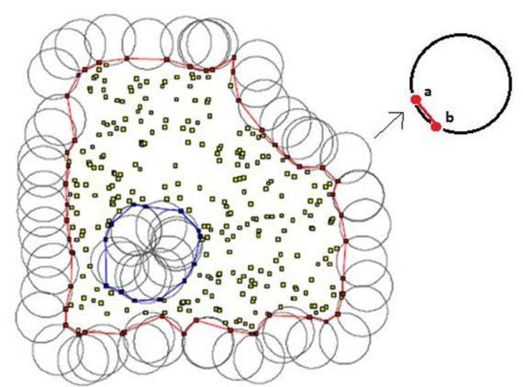

Hình 20. Bao lồi bằng thuật toán Alpha Shape

* + 1. Các hàm hình thái trong OpenCV
       1. Co ảnh (Erosion)

Phép co ảnh giảm kích thước vật thể trong ảnh bằng cách loại bỏ các pixel biên của vật thể.

cv2.erode(src, kernel, iterations)

* + - 1. Giãn ảnh (Dilation)

Phép giãn ảnh tăng kích thước vật thể trong ảnh bằng cách mở rộng các pixel biên của vật thể.

cv2.dilate(src, kernel, iterations)

* + - 1. Opening

Kết hợp của Erosion và Dilation, thường được sử dụng để loại bỏ nhiễu và làm dầy vùng nền.

cv2.morphologyEx(src, cv2.MORPH_OPEN, kernel)

* + - 1. Closing

Kết hợp của Dilation và Erosion, thường được sử dụng để đóng các lỗ và nối các vùng.

cv2.morphologyEx(src, cv2.MORPH_CLOSE, kernel)

* + - 1. Gradient

Sự khác biệt giữa Dilation và Erosion của ảnh, thường được sử dụng để tìm biên của các vật thể.

cv2.morphologyEx(src, cv2.MORPH_GRADIENT, kernel)

* + - 1. Top Hat

Thường được sử dụng để nhận diện các vật thể nhỏ trên nền.

cv2.morphologyEx(src, cv2.MORPH_TOPHAT, kernel)

* + - 1. Black Hat

Thường được sử dụng để nhận diện các vật thể lớn trên nền.

cv2.morphologyEx(src, cv2.MORPH_TOPHAT, kernel)

Trong đó:

* src là ảnh đầu vào.
* kernel là ma trận kernel được sử dụng cho phép biến đổi hình thái.
* iterations là số lần lặp cho các phép biến đổi (Erosion và Dilation).

1. KẾT LUẬN

Trong phần kết luận này, chúng ta đã thảo luận về một loạt các phương pháp trong xử lí ảnh hình thái. Bằng cách tập trung vào việc sử dụng các phép biến đổi hình thái như co, giãn, mở rộng, và đóng, chúng ta đã có thể loại bỏ nhiễu, làm đầy miền và trích biên trong hình ảnh một cách hiệu quả. Việc áp dụng các kỹ thuật này giúp tạo ra những hình ảnh có chất lượng cao, giảm thiểu nhiễu và làm nổi bật các đối tượng trong bức ảnh. Tuy nhiên, việc lựa chọn phương pháp thích hợp và hiểu biết sâu về cách thức hoạt động của các phương pháp là yếu tố quan trọng để đạt được kết quả tối ưu trong việc xử lí ảnh hình thái.

TÀI LIỆU THAM KHẢO

Geeksforgeeks. (n.d.). *OpenCV - Python Tutorials*. Retrieved from https://www.geeksforgeeks.org/opencv-python-tutorial/

MathWork. (n.d.). *Structuring Elements*. Retrieved from https://www.mathworks.com/help/images/structuring-elements.html

PGS. TS. Đỗ Toàn Năng. (n.d.). *Bài Giảng Xử Lí Ảnh.*

TAPIT. (n.d.). *Morphological Image Processing*. Retrieved from https://tapit.vn/xu-ly-anh-hinh-thai-hoc-morphological-image-processing/

VINBIGDATA. (n.d.). *Xử lý dữ liệu ảnh: Một số kiến thức căn bản*. Retrieved from https://vinbigdata.com/kham-pha/xu-ly-du-lieu-anh-mot-so-kien-thuc-can-ban.html

VINBIGDATA. (n.d.). *Xử lý hình ảnh trong Python: từ thuật toán đến công cụ*. Retrieved from https://vinbigdata.com/camera-ai/xu-ly-hinh-anh-trong-python-tu-thuat-toan-den-cong-cu.html